Что регламентирует Закон о защите прав потребителей
Закон о защите прав потребителей (далее Закон) регулирует отношения, возникающие между потребителями и изготовителями, исполнителями, импортерами, продавцами, владельцами агрегаторов информации о товарах (услугах) при продаже товаров (выполнении работ, оказании услуг), устанавливает права потребителей на приобретение товаров (работ, услуг) надлежащего качества и безопасных для жизни, здоровья, имущества потребителей и окружающей среды, получение информации о товарах (работах, услугах) и об их изготовителях (исполнителях, продавцах), о владельцах агрегаторов информации о товарах (услугах), просвещение, государственную и общественную защиту их интересов, а также определяет механизм реализации этих прав
Права потребителей . в соответствии с Конституцией РФ признаются и гарантируются государством.

Что такое гарантийный срок срок годности и службы товаров.
В соответствии со ст. 5 Закона
- гарантийный срок-период, в течение которого в случае обнаружения недостатка в товаре (услуге) изготовитель, продавец, уполномоченная организация, обязаны удовлетворить требования потребителя в установленные Законом сроки
Продавец вправе устанавливать на товар гарантийный срок, если он не установлен изготовителем.
- срок службы- период, в течение которого изготовитель обязуется обеспечить потребителю возможность использования товара по назначению и нести ответственность за существенные недостатки.

Изготовитель (исполнитель) обязан устанавливать срок службы на товары длительного пользования, в том числе комплектующих изделий (деталей, узлов, агрегатов), которые по истечении определенного периода могут представлять опасность для жизни, здоровья потребителя, причинять вред его имуществу или окружающей среде.
- срок годности - период, по истечении которого товар (работа) считается непригодным для использования по назначению.
продажа товара (выполнение работы) по истечении установленного срока запрещается.

На продукты питания, парфюмерно-косметические товары, медикаменты, товары бытовой химии и иные подобные товары (работы) изготовитель (исполнитель) обязан устанавливать сроки годности.
- гарантийный срок - период, в течение которого в случае обнаружения в товаре (работе) недостатка изготовитель (исполнитель), продавец, уполномоченная организация или уполномоченный индивидуальный предприниматель, импортер обязаны удовлетворить требования потребителя,

Что такое недостаток товара и существенный недостаток
В соответствии с преамбулой Закона
- недостаток товара (работы, услуги) - несоответствие товара (работы, услуги) или обязательным требованиям, предусмотренным законом либо в установленном им порядке, или условиям договора (при их отсутствии или неполноте условий обычно предъявляемым требованиям), или целям, для которых товар (работа, услуга) такого рода обычно используется,
- существенный недостаток товара (работы, услуги) - неустранимый недостаток или недостаток, который не может быть устранен без несоразмерных расходов или затрат времени, или выявляется неоднократно, или проявляется вновь после его устранения, или другие подобные недостатки;
-
Моральный вред
В соответствии со ст. 15 Закона моральный вред,причиненный потребителю вследствие нарушения изготовителем (исполнителем, продавцом, уполномоченной организацией или уполномоченным индивидуальным предпринимателем, импортером) прав потребителя, предусмотренных законами, подлежит компенсации причинителем вреда при наличии его вины. Размер компенсации морального вреда определяется судом

Условия ущемляющие права
потребителя
В соответствии со. ст. 16 Закона, условия договора, ущемляющие права потребителя по сравнению с правилами, установленными законами или иными правовыми актами Российской Федерации в области защиты прав потребителей, признаются недействительными.
Запрещается обусловливать приобретение одних товаров (работ, услуг) обязательным приобретением иных товаров (работ, услуг). Убытки, причиненные потребителю вследствие нарушения его права на свободный выбор товаров (работ, услуг), возмещаются продавцом (исполнителем) в полном объеме.
Ответственность изготовителя за нарушение прав потребителей

В соответствии со ст. 13 Закона, за нарушение прав потребителей изготовитель (исполнитель, продавец, уполномоченная организация или уполномоченный индивидуальный предприниматель, импортер) несет ответственность, предусмотренную законом или договором.
Если иное не установлено законом, убытки, причиненные потребителю, подлежат возмещению в полной сумме сверх неустойки (пени), установленной законом или договором.

Судебная защита прав потребителей
Защита прав потребителей осуществляется судом.
Иски о защите прав потребителей могут быть предъявлены по выбору истца в суд по месту:
нахождения организации, а если ответчиком является индивидуальный предприниматель, - его жительства;
жительства или пребывания истца;
заключения или исполнения договора.
Если иск к организации вытекает из деятельности ее филиала или представительства, он может быть предъявлен в суд по месту нахождения ее филиала или представительства.
Потребители, иные истцы по искам, связанным с нарушением прав потребителей, освобождаются от уплаты государственной пошлины в соответствии с законодательством Российской Федерации о налогах и сборах.
Ждем Вас по адресу:
г.Тулун, ул.Виноградова, 21, тел. 8(395-30) 2-10-20; kc-zpp.irk@yandex.ru

ФБУЗ «Центр гигиены и эпидемиологии
в Иркутской области» в Тулунском и Куйтунском районах
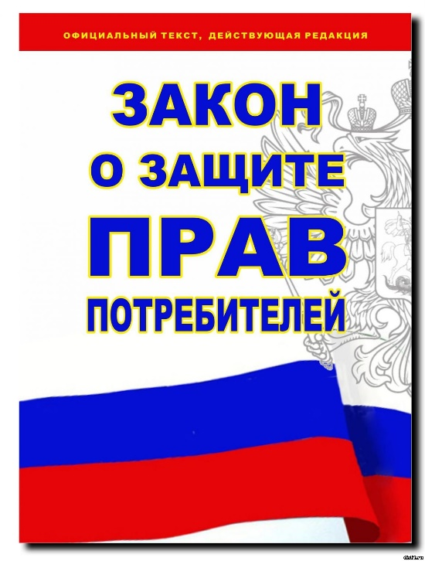
Общие положения закона о защите прав потребителей

Консультационный
пункт по защите прав потребителей

